1. 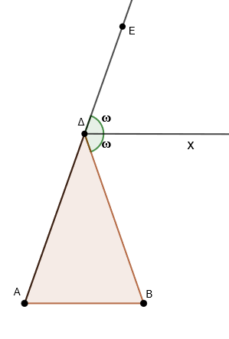Δίνεται τρίγωνο ΑΒΔ και η Δx είναι διχοτόμος της

γωνίας ΒΔΕ. Επίσης η Δx είναι παράλληλη στην πλευρά ΑΒ.

Α) Να δείξετε ότι το τρίγωνο ΑΒΔ είναι ισοσκελές.

Β) Αν η γωνία ΒΔΕ είναι ίση με 130ο ,

να υπολογίσετε τις γωνίες του τριγώνου ΒΔΕ

ΛΥΣΗ: Α) Επειδή Δx διχοτόμος της ΒΔΕ θα είναι:

ΒΔx=EΔx=ω

Β=ω ως εντός εναλλάξ

Α=ω ως εντός εκτός και επί τα αυτά

Επομένως Β=Α οπότε το τρίγωνο ΑΒΔ είναι ισοσκελές.

Β) Η γωνία ΒΔΕ είναι ίση με 130ο οπότε ω= $\frac{130°}{2}=65°$

Α+Β+Δ=180ο

Α+Β=65ο+65ο=130ο

Άρα Δ=180ο-130ο=50ο

1. Να υπολογιστούν οι γωνίες Β και Γ του τριγώνου ΑΒΓ.

ΛΥΣΗ: Β=180Ο-120Ο =60Ο ( παραπληρωματικές )

Α+Β+Γ=180Ο

Α+Β=50Ο+60Ο =110Ο

Άρα Γ= 180ο-110ο=70ο